Частное учреждение образования
«Колледж бизнеса и права»

ОТЧЕТ
по производственной ТЕХНОЛОГИЧЕСКОЙ ПРАКТИКЕ

ОП Т.296020

Руководитель практики
от предприятия (К.Ю. Шупеник)
М.П.

Руководитель практики
от колледжа (М.О. Кудрявцева )

Обучающийся (М.А. Финский )

2026
Частное учреждение образования

Изм.
Лист
№ докум.
Подпись
Датаа
Лист
2
КП Т.296020

Разраб.
Финский М.А.

Провер.
Кудрявцева М.О.
Реценз.

Н. Контр.

Утверд.

Лит.
Листов
КБП
28
у

СОДЕРЖАНИЕ

1 Организационно-функциональная структура предприятия и подразделения, характеристики основных видов деятельности 3
2 Должностные обязанности 4
3 Программное обеспечение, используемое на предприятии 5
4 Реализация индивидуального задания 6
4.1 Исследование предметной области 6
4.2 Проектирование модели 7
4.3 Организация данных 9
Физическая структура данных для сайта dosatron.online реализована в базе данных MySQL(phpMyAdmin) в виде единой таблицы medicator, что соответствует принципу плоской модели для простого каталога. 9

1 Организационно-функциональная структура предприятия и подразделения, характеристики основных видов деятельности
Практика проходила в компании «Компания 7», осуществляющей деятельность в сфере оптово-розничной торговли товарами для сельского хозяйства, а также предоставления сопутствующих сервисных услуг. Компания ориентирована на снабжение сельхозпредприятий, фермерских и личных подсобных хозяйств семенами, средствами защиты растений (СЗР), удобрениями, сельхозтехникой, запчастями и сопутствующими материалами. Специфика деятельности заключается в комплексном обслуживании клиентов: от консультаций и подбора оптимальных решений до поставки товаров, сервисного обслуживания техники и агросопровождения.
Организационная структура предприятия является линейно-функциональной и построена таким образом, чтобы обеспечить эффективное управление товарными потоками и оперативное взаимодействие между подразделениями. Во главе компании находится директор, осуществляющий общее руководство деятельностью предприятия, определяющий стратегию развития и контролирующий выполнение ключевых показателей. В непосредственном подчинении директора находятся основные функциональные направления, включающие отдел продаж и работы с клиентами, отдел маркетинга, логистический отдел, а также сервисно-техническое направление. Бухгалтерское сопровождение в компании осуществляется в аутсорсинговом формате, что позволяет оптимизировать внутренние ресурсы предприятия и сосредоточиться на профильной деятельности.
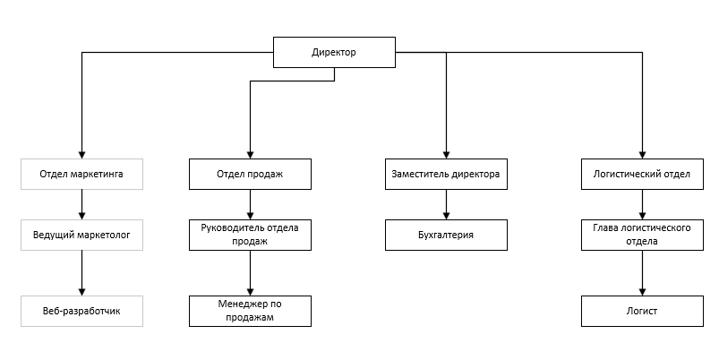
Основными видами деятельности компании «Компания 7» являются оптовая и розничная торговля товарами для сельского хозяйства, комплексное сервисное обслуживание сельскохозяйственной техники, а также предоставление агрономических консультационных услуг. В качестве основной продукции выступают материальные товары собственных складских запасов и товары под заказ, включая семена, средства защиты растений, минеральные и органические удобрения, сельхозтехнику малой механизации, а также сопутствующие материалы и запчасти. Дополнительно компания предоставляет услуги в области логистики, хранения и подбора оптимальных агротехнических решений.

2 Должностные обязанности
В рамках прохождения производственной практики рассматривались обязанности, соответствующие должностной инструкции full-stack разработчика. Разработчик отвечает за создание, внедрение и поддержку веб-приложений, обеспечивающих цифровизацию бизнес-процессов организации, включая фронтенд-интерфейсы, серверную логику, базы данных и интеграции со сторонними системами. В его обязанности входит проектирование архитектуры приложения, разработка пользовательского интерфейса (UI/UX) и серверной части (backend), настройка взаимодействия между клиентской и серверной сторонами, а также поддержание их работоспособности и производительности в соответствии с требованиями бизнеса.
Разработчик осуществляет выбор технологического стека и инструментов для реализации проекта, обеспечивает корректную работу всех компонентов системы, контролирует целостность и безопасность данных, выполняет резервное копирование исходного кода и конфигураций. В процессе работы он занимается написанием, отладкой и оптимизацией кода, реализацией новых функций, ведением технической документации, а также участвует в модернизации и масштабировании цифровой платформы. Кроме того, в обязанности разработчика входит техническая поддержка и консультирование сотрудников по вопросам использования приложения, диагностика и устранение ошибок, анализ причин сбоев и принятие мер по их предотвращению. Специалист взаимодействует с другими подразделениями организации (отделом маркетинга, продаж), консультирует по вопросам эксплуатации системы и соблюдения требований к данным. В своей деятельности разработчик руководствуется техническим заданием, внутренними регламентами и современными стандартами веб-разработки, обеспечивая надежную, безопасную и эффективную работу цифровых решений предприятия.

3 Программное обеспечение, используемое на предприятии
В процессе деятельности предприятия для обеспечения учета, автоматизации бизнес-процессов и разработки цифровых решений используется комплекс специализированного программного обеспечения. Ядро учётной системы составляет программный комплекс «1С:Предприятие», включающий конфигурации «1С:Бухгалтерия» и «1С:Управление торговлей». Данная система является центральной для ведения финансового и управленческого учета, складского учёта товаров, формирования первичных документов — таких как счета, накладные, акты — и подготовки регламентированной отчётности.
Для автоматизации продаж, управления клиентскими отношениями и организации совместной работы сотрудников активно используется платформа Bitrix24. Она служит единой средой для учёта клиентов и сделок, управления задачами и проектами, ведения корпоративного документооборота, а также выступает в качестве инструмента внутренней коммуникации. В рамках выполнения задач по веб-разработке для создания и реализации сайта-каталога продукции применялись инструменты проектирования и разработки: Figma для проектирования пользовательского интерфейса и создания интерактивных прототипов, Adobe Photoshop для обработки графических материалов и подготовки изображений товаров. Функциональная часть сайта была реализована с использованием технологического стека, включающего PHP для серверной логики и взаимодействия с базой данных, JavaScript для обеспечения интерактивности на стороне клиента, HTML5 для семантической разметки контента и CSS3 для стилизации и адаптивной вёрстки. Разработка велась в современных текстовых редакторах, поддерживающих данные технологии. Для ведения технической документации, составления отчётов и структурирования данных использовались Microsoft Word и Excel.
Для оперативной удалённой технической поддержки пользователей, совместной работы над проектом и отладки применялось программное обеспечение AnyDesk. Данный инструмент позволяет быстро подключаться к рабочим станциям коллег для демонстрации функционала, совместной настройки среды и решения возникающих технических вопросов без необходимости физического присутствия, что существенно повышает эффективность взаимодействия в рамках проекта.

4 Реализация индивидуального задания

4.1 Исследование предметной области
­ В рамках практики исследовалась предметная область оптово-розничной торговли агропродукцией компании «Компания 7». Ключевым объектом для цифровизации был определён публичный сайт-каталог, представленный по адресу dosatron.online. В настоящее время данный ресурс выполняет исключительно информационно-презентационную функцию, не будучи интегрированным в основные бизнес-процессы компании, такие как управление складскими остатками, формирование коммерческих предложений и обработка заказов. Круг задач, подлежащих автоматизации, включает интеграцию каталога с учётной системой «1С:Управление торговлей» для актуализации остатков и цен в режиме онлайн, а также разработку функционала для отправки автоматических уведомлений и формирования первичных документов. Необходимость компьютерной обработки обусловлена потребностью в исключении двойного ввода данных, минимизации ошибок в расчётах и ускорении взаимодействия с клиентами. Обработка информации требуется ежедневно при любом изменении в номенклатуре, ценах или поступлении заявок. В настоящее время задача решается вручную. Контент сайта обновляется отдельно от системы учёта. Клиент, изучив каталог, связывается с менеджером, который вручную проверяет наличие в 1С, рассчитывает стоимость и формирует счёт или коммерческое предложение, используя шаблоны Microsoft Word и данные из 1С. Периодичность этих операций — ежедневная, при большом потоке запросов процесс становится трудоёмким и подверженным задержкам. Новая задача, заключающаяся в интеграции сайта и 1С, упростит решение за счёт автоматического обновления данных каталога, предварительного расчёта корзины для клиента и полуавтоматического формирования документов, что ускорит обработку запросов. Внедрение может временно усложнить процессы на этапе настройки интеграции и обучения персонала. Существующими аналогами являются типовые модули обмена данными между «1С» и популярными CMS, а также готовые облачные решения для интернет-магазинов B2B-сегмента.

4.2 Проектирование модели
На рисунке 2 изображена диаграмма сущность-связь для наглядного изображения структуры информации.
­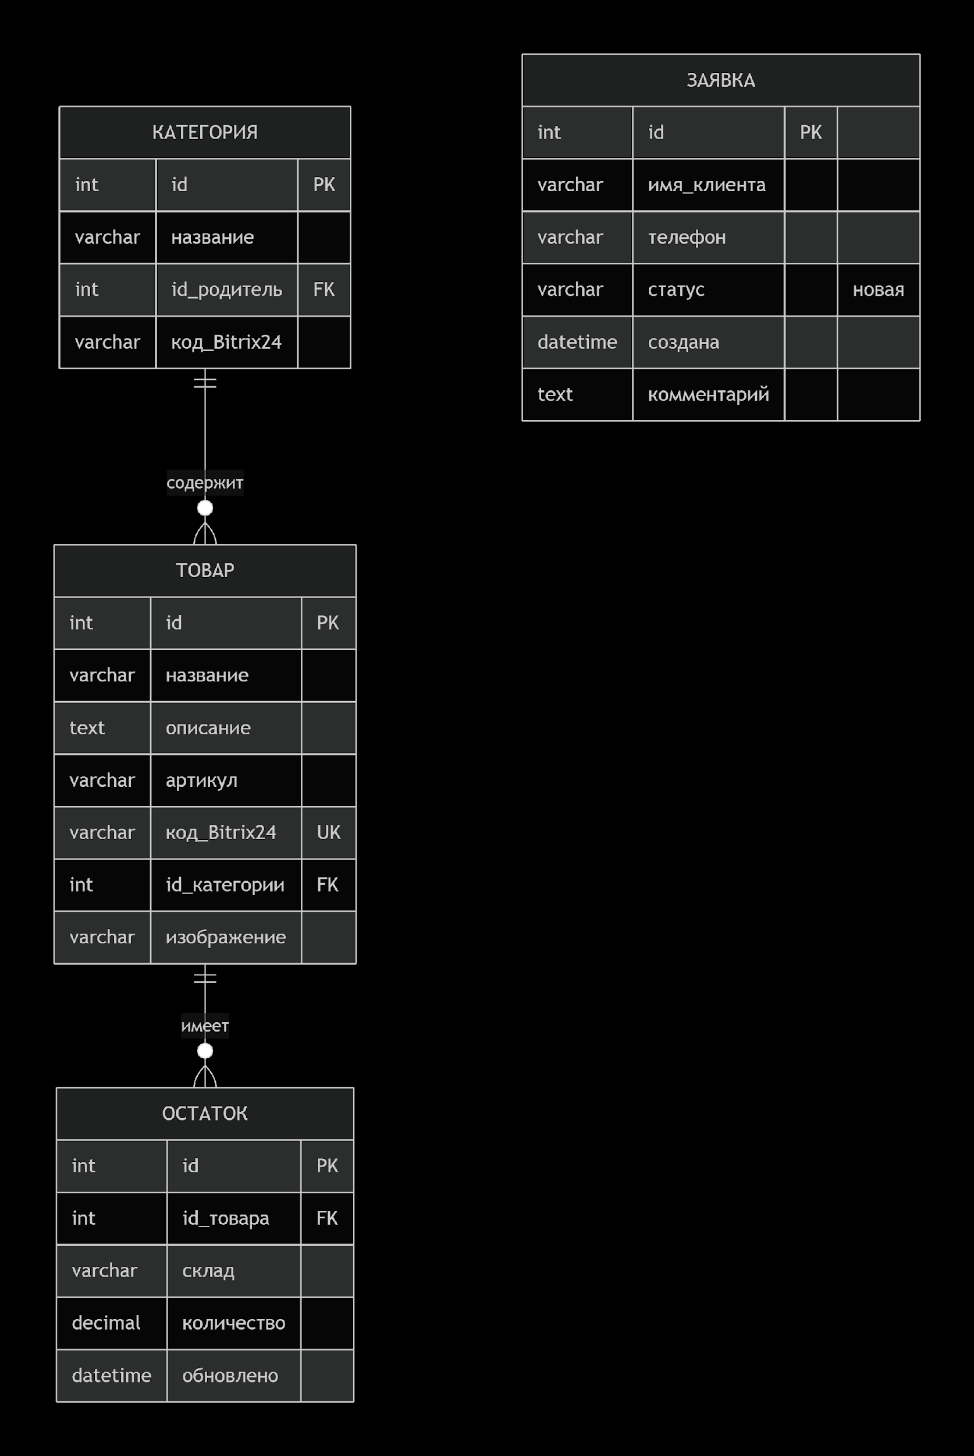
Рисунок 2. ER-диаграмма
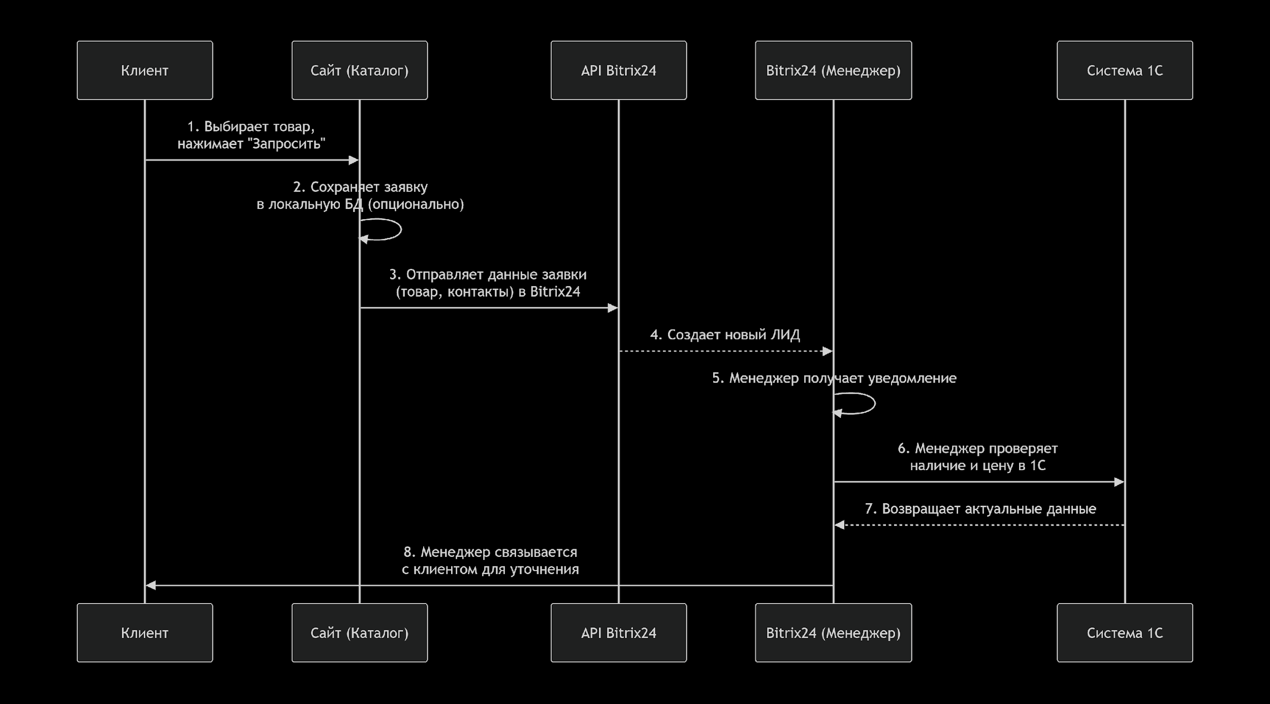
Рисунок 3 Диаграмма последовательности

4.3 Организация данных
Физическая структура данных для сайта dosatron.online реализована
в базе данных MySQL(phpMyAdmin) в виде единой таблицы
medicator, что соответствует принципу плоской модели для простого
каталога.
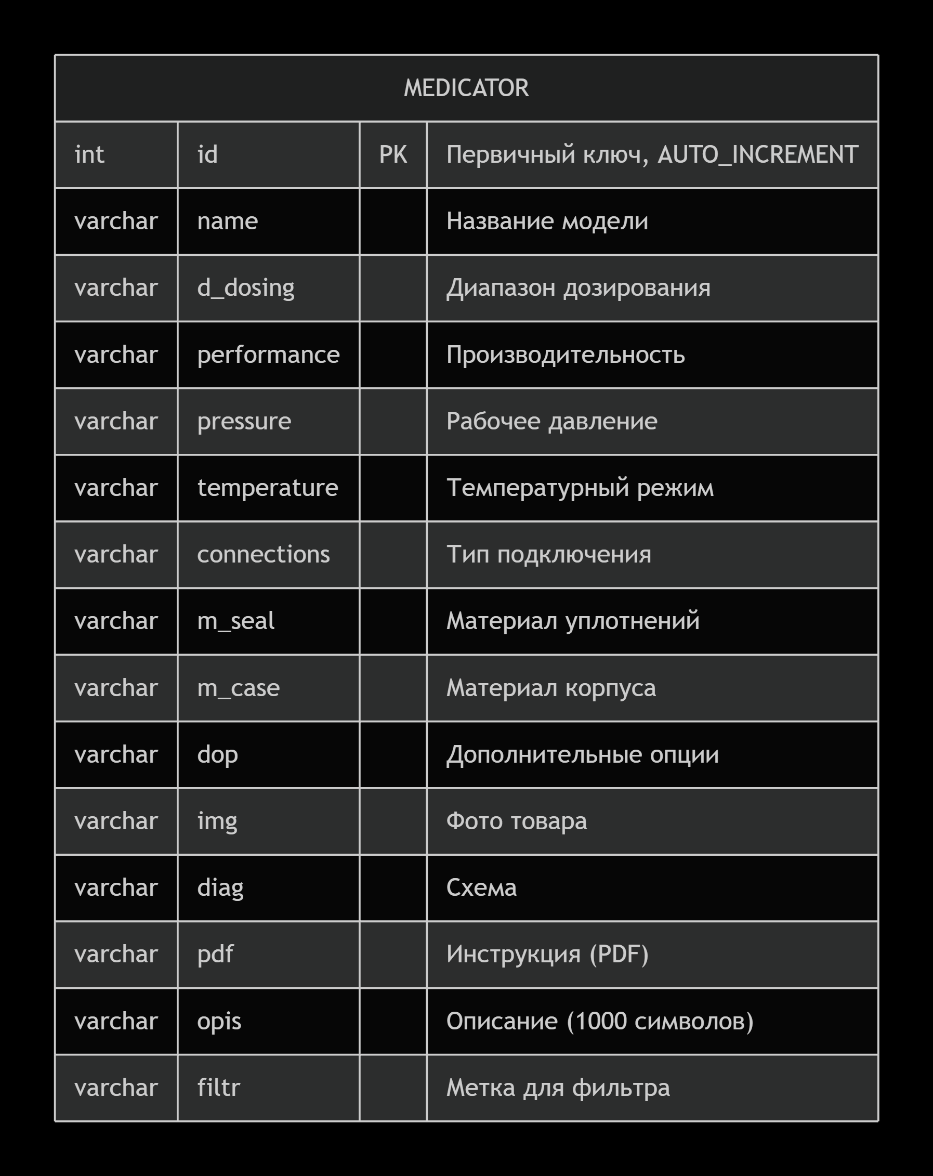

Выходные данные-PHP-страницы каталога: Данные всех полей (кроме id, filtr) отображаются в интерфейсе.Фильтрация: Поле filtr используется в SQL-запросах с WHERE для группировки товаров (например, по серии DIA или D07).Обработка заявок: Данные формы (выбранный товар, контакты) передаются вне БД — по почте или в Bitrix24 через API.Данная модель предназначена исключительно для публикации каталога, без интеграции с учётными системами. Вся коммерческая логика (остатки, цены, сделки) осуществляется менеджерами вручную во внешних сервисах.

  - Концептуальный прототип
При запуске веб-сервиса пользователю предоставляется приветственный интерфейс для авторизации, где он вводит свои учетные данные, такие как электронная почта и пароль. В случае, если пользователь забыл свой пароль, он может воспользоваться функцией восстановления пароля, которая включает подтверждение по электронной почте. После успешной авторизации пользователь получает токен, который предоставляет доступ ко всем основным функциям веб-сервиса, таким как просмотр задач, запланированных на сегодняшний день и отсортированных по времени и статусу, управление профилем и доступ к персонализированной информации.
Когда пользователь нажимает на кнопку «Добавление кандидата», ему предоставляется возможность добавить нового кандидата в систему. Это действие автоматически создает задачу о собеседовании для данного кандидата.
Кроме того, пользователь может выбрать на любую дату в календаре, чтобы увидеть список задач, запланированных на выбранный день. Это позволяет легко управлять задачами и планировать их выполнение. У каждой задачи есть несколько опций для управления, такие как кнопки «Собеседовать», «Изменить» и «Удалить».
При выборе опции «Собеседовать» пользователю предлагается указать результаты собеседования. Он может отметить, что кандидат успешно прошел собеседование, не прошел его, или назначить повторное собеседование, выбрав новую дату. Независимо от выбранного варианта, задача автоматически помечается как выполненная и отображается серым цветом, что помогает пользователю отслеживать прогресс и эффективно управлять процессом подбора персонала.
При выборе опции «Изменить» пользователь может ввести новые измененные даты кандидата или перенести собеседование, выбрав новую дату.
При выборе опции «Удалить» пользователь удаляет задачу.
По нажатию на иконку профиля пользователя открывается страница пользователя, отображающая его статистику выполненных задач и информацию о профиле.
Таким образом, веб-сервис предоставляет пользователю удобный и интуитивный интерфейс для выполнения всех задач, связанных с управлением процессом собеседования, и позволяет максимально эффективно и организованно выполнять свои обязанности.

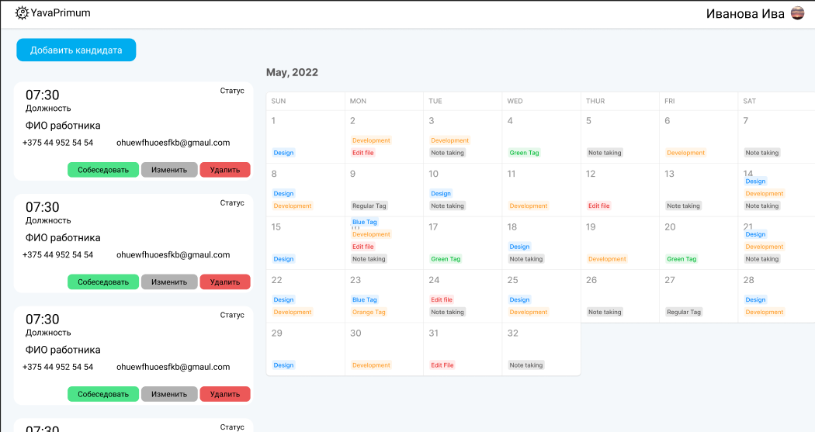
Рисунок 4.3 – Прототип главной страницы пользователя

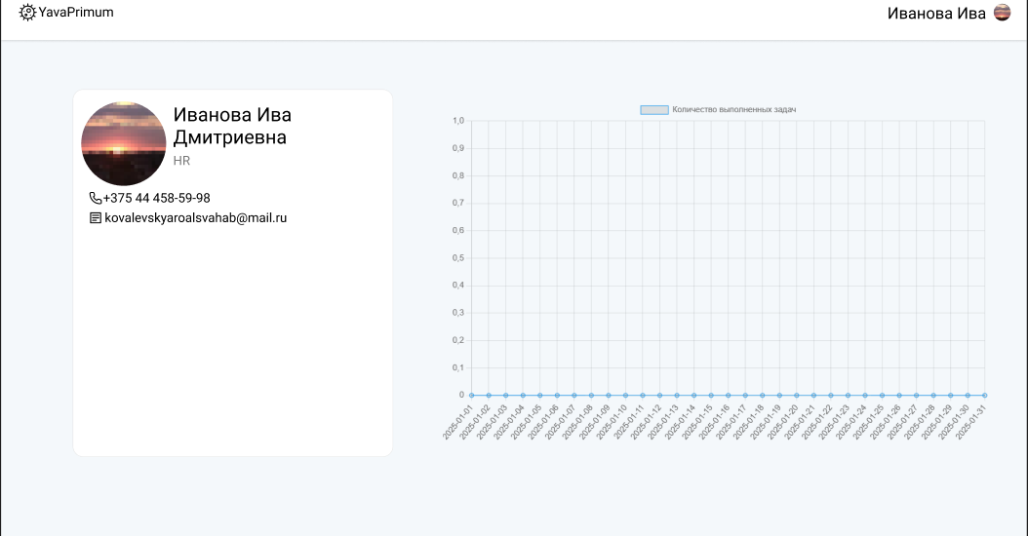
Рисунок 4.4 – Прототип страницы профиля пользователя

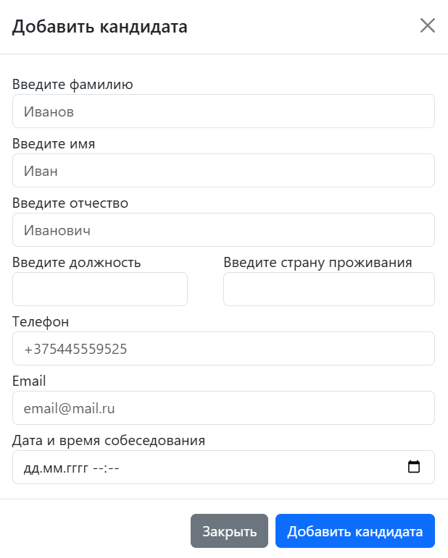
Рисунок 4.5 – Прототип страниц добавления и изменения кандидата

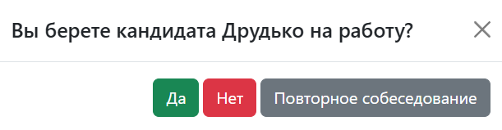
Рисунок 4.6 – Прототип страницы прохождения собеседования

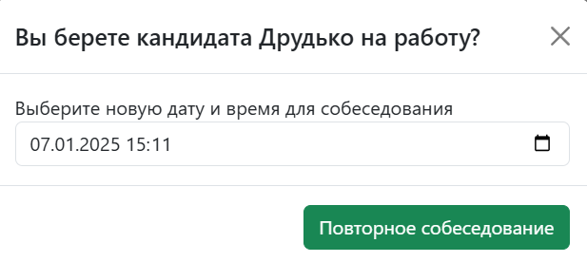
Рисунок 4.7 – Прототип страницы повторного собеседования
  - Реализация функций
Форма авторизации включает в себя поле ввода электронной почты, поле ввода пароля и кнопку «Войти». Эти элементы управления обеспечивают обработку входа пользователя и генерацию токена для авторизованного пользователя.
Функция восстановления пароля предоставляется через ссылку «Забыли пароль?». Этот элемент управления отвечает за отправку письма для восстановления пароля пользователю.
Раздел «Задачи» позволяет пользователю просматривать задачи, запланированные на сегодня, отсортированные по времени и статусу, а также задачи на выбранную дату. Это обеспечивает удобное управление задачами.
Ссылка «Профиль» включает элементы управления для просмотра информации профиля пользователя и статистики выполненных задач.
Кнопка «Добавление кандидата» предоставляет пользователю возможность добавить нового кандидата в систему. Эта функция автоматически создает задачу о собеседовании для нового кандидата.
Управление задачами осуществляется с помощью кнопок «Собеседовать», «Изменить» и «Удалить» для каждой задачи. Кнопка «Собеседовать» позволяет пользователю указать результаты собеседования и пометить задачу как выполненную.
Кнопка «Изменить» используется для изменения данных задачи и переназначения собеседования.
Кнопка «Удалить» удаляет задачу.
  - Функциональное тестирование
Тест-кейсы – это документ, содержащий инструкции для тестирования функционала программного продукта. Он описывает шаги, необходимые, для проверки, что функционал работает корректно.
Тест-кейсы также помогают упростить процесс тестирования, так как позволяют тестировщикам проверять все функции программы. Кроме того, тест-кейсы могут быть использованы для автоматизации тестирования, что позволяет сократить время на тестирование и повысить его эффективность.
Тест кейсы программного средства представлены на таблице 4.8.

Таблица 1 – Тест-кейсы
Модуль / Функция | Шаги выполнения | Ожидаемый результат | Фактический результат
Авторизация | 1. Открыть страницу авторизации  2. Ввести правильные учетные данные (электронная почта и пароль)  3. Нажать кнопку «Войти» | Пользователь успешно авторизован и получает доступ к веб-сервису | Фактический результат соответствует ожидаемому. Результат представлен на рисунке Б.1.
Восстановление пароля | 1. Открыть страницу авторизации  2. Нажать на ссылку «Забыли пароль?»  3. Ввести зарегистрированную электронную почту  4. Подтвердить восстановление  5. Ввести новый пароль | Пользователь получает письмо для восстановления пароля на указанную электронную почту и может авторизоваться с новым паролем | Фактический результат соответствует ожидаемому. Результат представлен на рисунке  Б.2. и Б.3
Добавление кандидата | 1. Авторизоваться в системе  2. Нажать кнопку «Добавление кандидата»  3. Ввести данные кандидата  4. Сохранить данные | Новый кандидат добавлен в систему, создана задача о собеседовании для данного кандидата | Фактический результат соответствует ожидаемому. Результат представлен на рисунке Б.4.
Собеседование | 1. Авторизоваться в системе  2. Нажать кнопку «Собеседовать» для выбранной задачи  3. Указать результаты собеседования  4. Сохранить результаты | Задача помечена как выполненная, отображается серым цветом | Фактический результат соответствует ожидаемому. Результат представлен на рисунке Б.5.
Изменение задачи | 1. Авторизоваться в системе  2. Нажать кнопку «Изменить» для выбранной задачи  3. Внести изменения в данные задачи  4. Сохранить изменения | Данные задачи успешно обновлены | Фактический результат соответствует ожидаемому. Результат представлен на рисунке Б.6.
Удаление задачи | 1. Авторизоваться в системе  2. Нажать кнопку «Удалить» для выбранной задачи  3. Подтвердить удаление | Задача успешно удалена из системы | Фактический результат соответствует ожидаемому. Результат представлен на рисунке Б.7.
Просмотр статистики выполнения задач | 1. Авторизоваться в системе  2. Нажать на фамилию и имя в шапке страницы | Пользователь успешно переходит на страницу профиля, на которой отображена статистика выполнения задач за текущий месяц | Фактический результат соответствует ожидаемому. Результат представлен на рисунке Б.8.

Вывод
Во время технологической практики была изучена организационно-функциональная структура предприятия и её виды деятельности, в достаточном объёме исследована предметная область, а также программное обеспечение, используемое на предприятии. Были получены навыки решения производственных задач, а именно сопровождения различного программного обеспечения, которое было представлено в разделе 3 «Программное обеспечение, используемое на предприятии».
Было выполнено индивидуальное задание. На разработку проекта было потрачено около месяца. Остальное время было уделено выполнению производственных задач.
В целом, задача выполнена более чем успешно. Проект удовлетворяет всем пожеланиям заказчика. Всё, что в требованиях к проекту задумал заказчик, было реализовано.
В рамках данного проекта был разработан веб-сервис с использованием Angular для фронтенда, Bootstrap для стилизации и создания адаптивного интерфейса, и .NET для серверной части, что обеспечило удобное взаимодействие между клиентской и серверной частью приложения, а также эффективное управление процессом собеседования и задачами.
Список информационных источников
    - Багласова, Т.Г. Методические указания по оформлению курсовых и дипломных проектов / Т.Г. Багласова, К.О. Якимович. – Минск : КБП, 2024. – 29 c.
    - Общие требования к тестовым документам : ГОСТ 2.105-95. – Введ. 01.01.1996. – Минск : Межгос. совет по стандартизации, метрологии и сертификации, 1995. – 84 с.
    - Макфарланд, Д. Новая большая книга CSS3 / Д. Макфарланд. – 3-е изд. – СПб. : Питер, 2019. — 720 с.
    - Мацяшек. Анализ и проектирование информационных систем с помощью UML 2.0 / Мацяшек, А. М. Лешек: – М. – ООО «И.Д. Вильямс», 2008. – 816 с.
    - Объектно-ориентированный анализ и проектирование с примерами приложений / Гради Буч [и др.]. – 3-е изд. – М. : ООО «И.Д. Вильямс», 2008. – 720 с.
    - Орлов С. А. Технологии разработки программного обеспечения: Учебник для вузов. 4-е изд. / С. А. Орлов, Б. Я. Цилькер – СПб. : Питер, 2012. — 608 с.
    - Фриман, А. Pro ASP.NET MVC 5 / А. Фриман. – Нью-Йорк : Apress, 2013. — 832 с.
    - Хуссейн, А. Angular 5: от теории к практике / А. Хуссейн. – Нью-Йорк. : CodeCraft, 2016. — 703 с.

Приложение А
Текст программных модулей
Файл UserController.cs

using Microsoft.AspNetCore.Mvc;
using YavaPrimum.Core.DataBase;
using YavaPrimum.Core.DataBase.Models;
using YavaPrimum.Core.DTO;
using YavaPrimum.Core.Interfaces;
using YavaPrimum.Core.Services;

namespace YavaPrimum.API.Controllers
{
[Route("api/[controller]")]
[ApiController]
public class UserController : ControllerBase
{
private IJwtProvider _jwtProvider;
private ITasksService _tasksService;
private readonly IUserService _usersService;
private readonly YavaPrimumDBContext _dBContext;
private readonly CodeVerificationService _codeVerificationService;

public UserController(IJwtProvider jwtProvider, ITasksService tasksService,
IUserService usersService, YavaPrimumDBContext dBContext, CodeVerificationService codeVerificationService)
{
_jwtProvider = jwtProvider;
_tasksService = tasksService;
_usersService = usersService;
_dBContext = dBContext;
_codeVerificationService = codeVerificationService;
}

[HttpPost("/register")]
public async Task<ActionResult<Guid>> Register([FromBody] RegisterUserRequest request)
{
return Ok(await _usersService.Register(request));
}

[HttpPost("/login")]
public async Task<ActionResult> Login([FromBody] LoginUserRequest request)
{
Console.WriteLine("Попытка войти в аккаунт с данными: " + request.EMail + " пароль: " + request.Password);

string token = await _usersService.Login(request.EMail, request.Password);

HttpContext.Response.Cookies.Append(JwtProvider.CookiesName, token, new CookieOptions()
{
HttpOnly = true,
Secure = true, // Используйте true, если у вас HTTPS
SameSite = SameSiteMode.Lax, // Или Strict в зависимости от ваших требований
Expires = DateTime.UtcNow.AddHours(12)
});

User user = await _usersService.GetByEMail(request.EMail);

return Ok(user.Post.Name);
}

[HttpPost("/sendToEmail")]
public async Task<ActionResult<bool>> SendToEmail([FromBody] StringRequest email)
{
if (email == null || string.IsNullOrEmpty(email.Value))
{
return BadRequest("Некорректные данные");
}

string ret = await _usersService.SendMessageToEmail(email.Value, "123456", "Смена пароля");
if (ret != null)
{
return true;
}
return false;
}

[HttpPost("/checkCode/{email}")]
public async Task<ActionResult<bool>> CheckCode(string email, [FromBody] StringRequest code)
{
return await _codeVerificationService.VerifyCode(email, code.Value);
}

[HttpPost("/newPass/{email}")]
public async Task<ActionResult<User>> NewPass(string email, [FromBody] StringRequest newPass)
{
return await _usersService.SetNewPassByEMail(email, newPass.Value);
}
[HttpGet("/userData")]
public async Task<ActionResult<UserResponse>> GetUserData()
{
string token = HttpContext.Request.Cookies[JwtProvider.CookiesName];

return await _usersService.GetByIdToFront(await _jwtProvider.GetUserIdFromToken(token));
}
}
}

Файл UserController.cs
using Microsoft.AspNetCore.Mvc;
using YavaPrimum.Core.DataBase;
using YavaPrimum.Core.DataBase.Models;
using YavaPrimum.Core.DTO;
using YavaPrimum.Core.Interfaces;

namespace YavaPrimum.API.Controllers
{
[Route("api/[controller]")]
[ApiController]
public class TasksController : ControllerBase
{
private readonly YavaPrimumDBContext _dBContext;
private readonly ITasksService _tasksService;

public TasksController(ITasksService tasksService,
YavaPrimumDBContext dBContext,
ICandidateService candidateService)
{
_tasksService = tasksService;
_dBContext = dBContext;
}

[HttpGet]
public async Task<ActionResult<List<Tasks>>> GetTasks()
{
return Ok(await _tasksService.GetAll());
}

[HttpPost("PassedInterview{taskId:guid}")]
public async Task<ActionResult> CommitTask(Guid taskId)
{
await _tasksService.PassedInterview(taskId);
return Ok();
}

[HttpPost("RepeatInterview/{taskId:guid}")] // Добавлен слэш перед taskId
public async Task<ActionResult> RepeatInterview(Guid taskId, [FromBody] StringRequest dateTime)
{
await _tasksService.RepeatInterview(taskId, dateTime.Value);
return Ok();
}

[HttpPut("UpdateTask{taskId:guid}")]
public async Task<ActionResult> UpdateTask(Guid taskId, [FromBody] InterviewCreateRequest newTask)
{
Console.WriteLine("Изменяю");
await _tasksService.Update(taskId, newTask);
return Ok();
}

[HttpDelete("DeleteTask{taskId:guid}")]
public async Task<ActionResult> DeleteTask(Guid taskId)
{
Console.WriteLine("Удаляю");
await _tasksService.Delete(taskId);
return Ok();
}

}
}
Файл HRController.cs
using Microsoft.AspNetCore.Http;
using Microsoft.AspNetCore.Mvc;
using Microsoft.Extensions.Hosting;
using System.Diagnostics.Metrics;
using YavaPrimum.Core.DataBase.Models;
using YavaPrimum.Core.DTO;
using YavaPrimum.Core.Interfaces;
using YavaPrimum.Core.Services;

namespace YavaPrimum.API.Controllers
{
[Route("api/[controller]")]
[ApiController]
public class HRController : ControllerBase
{
private IHRService _HRService;
private ICandidateService _candidateService;
private ICountryService _countryService;
private IPostService _postService;
private IUserService _userService;
private IJwtProvider _jwtProvider;
private ITasksService _tasksService;
private ITaskTypeService _taskTypeService;

public HRController(IHRService hRService,
ICandidateService candidateService,
ICountryService countryService,
IPostService postService,
IUserService userService,
IJwtProvider jwtProvider,
ITasksService tasksService,
ITaskTypeService taskTypeService)
{
_HRService = hRService;
_candidateService = candidateService;
_countryService = countryService;
_postService = postService;
_userService = userService;
_jwtProvider = jwtProvider;
_tasksService = tasksService;
_taskTypeService = taskTypeService;
}

[HttpPost("/create-task")]
public async Task<ActionResult<Guid>> CreateNewIntreview([FromBody] InterviewCreateRequest request)
{
Console.WriteLine(request.InterviewDate.ToString() + " " + request.Candidate.SurName);
Candidate candidate = new Candidate()
{
CandidateId = Guid.NewGuid(),
FirstName = request.Candidate.FirstName,
SecondName = request.Candidate.SecondName,
SurName = request.Candidate.SurName,
Telephone = request.Candidate.Telephone,
Email = request.Candidate.Email,

Country = await _countryService.GetByName(request.Candidate.Country),
Post = await _postService.GetByName(request.Candidate.Post),
HR = await _userService.GetById(await _jwtProvider.GetUserIdFromToken(
HttpContext.Request.Cookies[JwtProvider.CookiesName]))
};

Tasks task = new Tasks()
{
TasksId = Guid.NewGuid(),
Candidate = candidate,
DateTime = DateTime.Parse(request.InterviewDate),
TaskType = await _taskTypeService.GetByName("Интервью"),
User = candidate.HR
};

await _candidateService.Create(candidate);
await _tasksService.Create(task);

return Ok(task.TasksId);
}

[HttpPost("/change-task")]
public async Task<ActionResult<Guid>> ChangeNewIntreview([FromBody] InterviewCreateRequest request)
{
Console.WriteLine(request.InterviewDate.ToString() + " " + request.Candidate.SurName);

return Ok(new Guid());
}

[HttpGet("/get-tasks")]
public async Task<ActionResult<List<TaskResponse>>> GetHRTasks()
{

if(HttpContext.Request.Cookies.Count == 0)
{
Console.WriteLine("Куков нет");
return Ok(new List<TaskResponse>());
}
string token = HttpContext.Request.Cookies[JwtProvider.CookiesName];
List<Tasks> tasks = await _tasksService.GetAllByUserId(
await _jwtProvider.GetUserIdFromToken(token));

List<TaskResponse> taskResponses = new List<TaskResponse>();

foreach (var task in tasks)
{
taskResponses.Add(new TaskResponse(
task.TasksId,
task.Status,
task.DateTime,
task.TaskType.Name,
new CandidateRequestResponse(
task.Candidate.CandidateId,
task.Candidate.FirstName,
task.Candidate.SecondName,
task.Candidate.SurName,
task.Candidate.Email,
task.Candidate.Telephone,
task.Candidate.Post.Name,
task.Candidate.Country.Name,
task.Candidate.InterviewStatus
)
));
}

return Ok(taskResponses);
}

[HttpGet("/get-posts-country")]
public async Task<ActionResult<List<PostCountryResponce>>> GetPostsCountres()
{
List<Post> Posts = await _postService.GetAll();
List<Country> Countres = await _countryService.GetAll();

PostCountryResponce postCountry = new PostCountryResponce()
{
Posts = Posts.Select(post => post.Name).ToList(),
Countres = Countres.Select(country => country.Name).ToList(),
};
return Ok(postCountry);
}
}
}

Приложение Б
Результаты работы программы
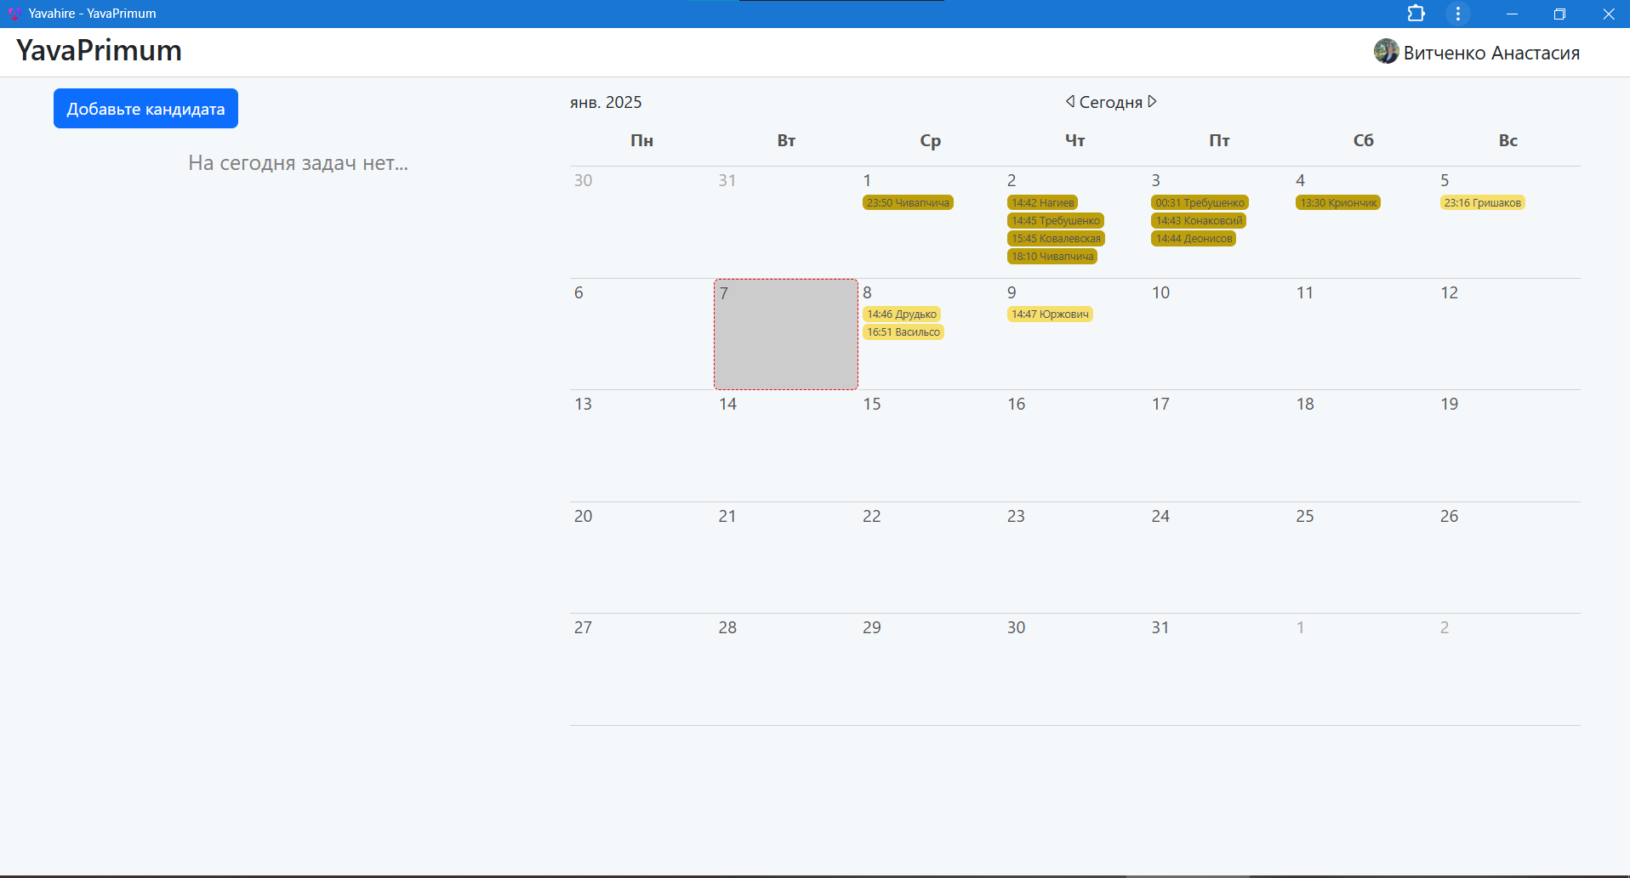
Рисунок Б.1 – Результат авторизации

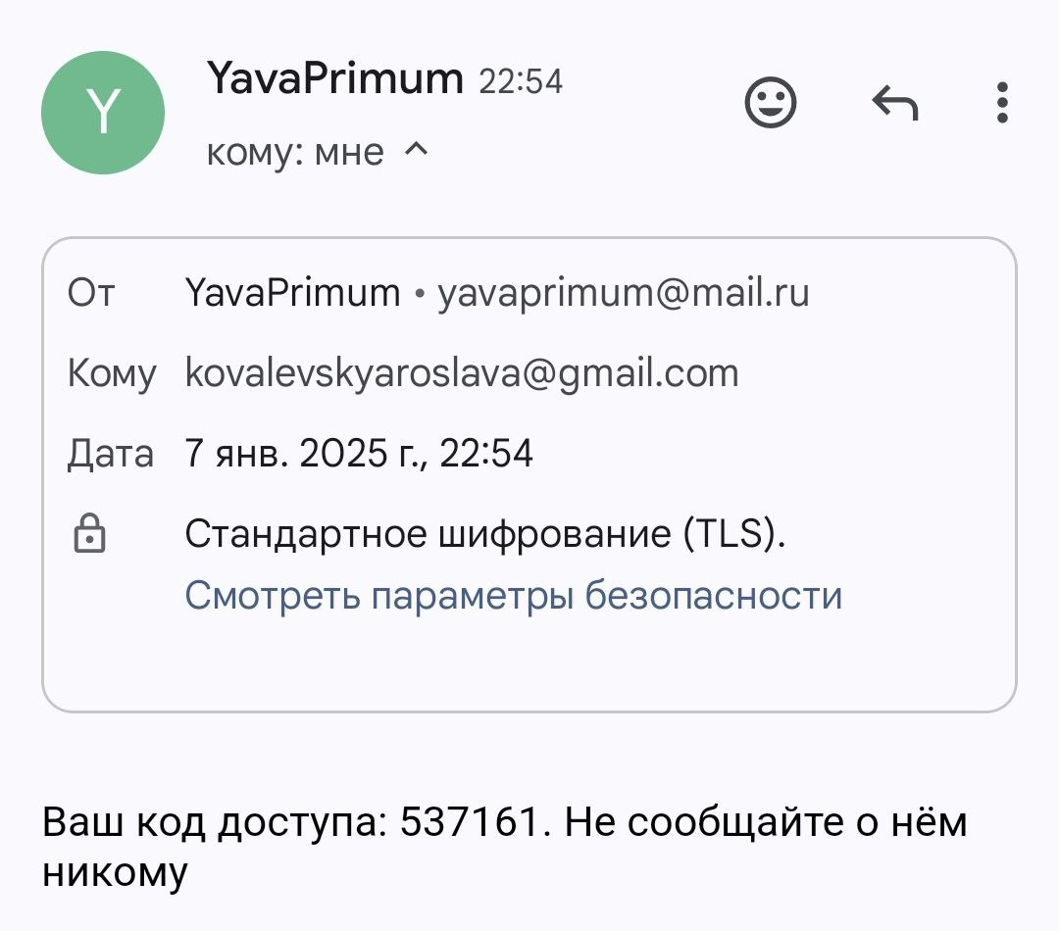
Рисунок Б.3 – Результат проверки почты

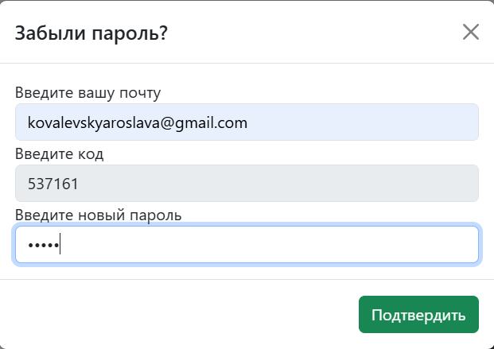
Рисунок Б.3 – Результат восстановления пароля

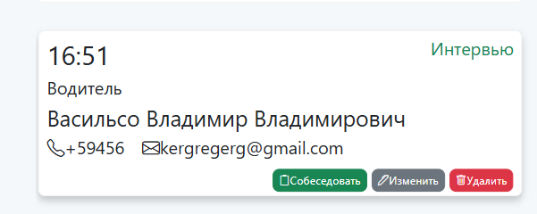
Рисунок Б.4 – Результат добавления кандидата


Рисунок Б.5 – Результат собеседования кандидата
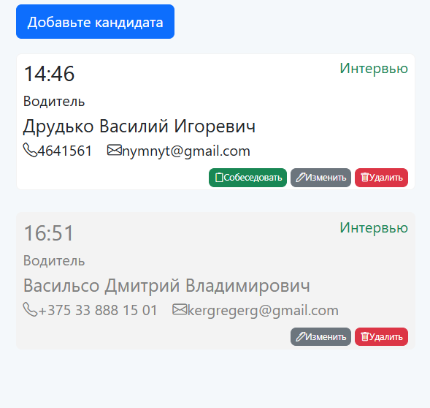
Рисунок Б.6 – Результат изменения задачи

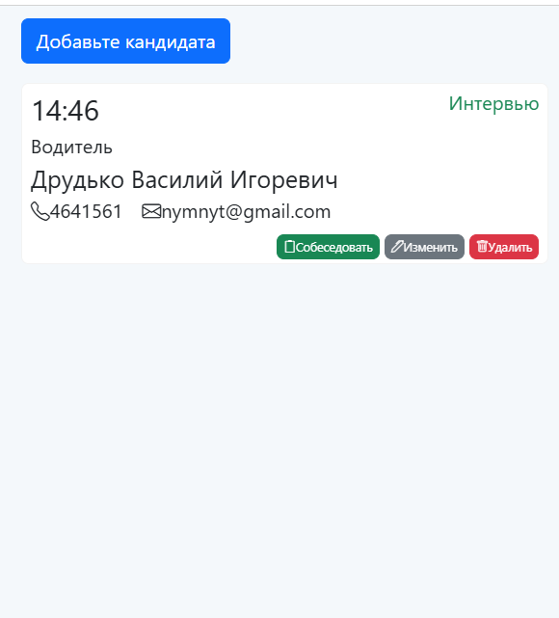
Рисунок Б.7 – Результат удаления задачи
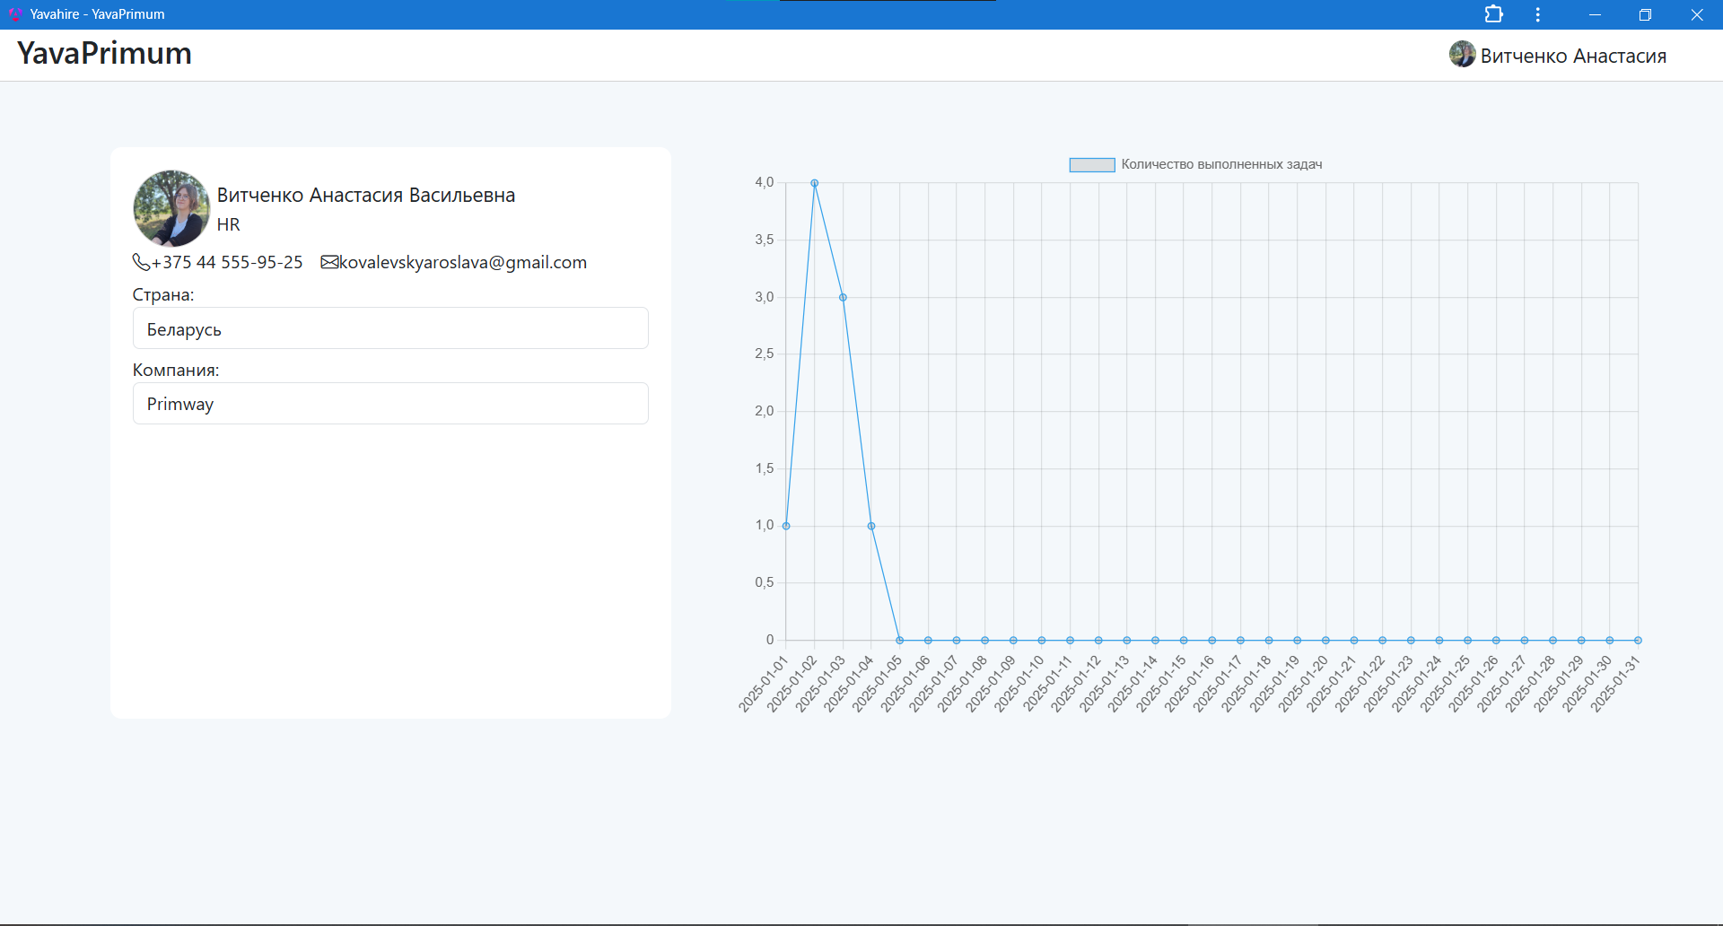
Рисунок Б.8 – Отображение статистики выполненных задач

